Муниципальное дошкольное образовательное учреждение
детский сад №1 «Росинка», г. Козьмодемьянск, Республика Марий Эл.

Родительское собрание
«Развитие речи детей с использованием мнемотаблиц»

Выполнила
Воспитатель
МДОУ №1 «Росинка»
Шемякина Н. Ю.

2015
Задачи:
1. Обсудить с родителями проблему значения речевого развития детей.
2. Показать возможность развития связной речи через рассказывание по мнемотаблице дома.
3. Стимулировать интерес родителей к использованию возможностей игровой деятельности для общения с собственным ребёнком.
Подготовительная работа: подготовка буклета для родителей, книжка «Алгоритмы для создания мнемотаблиц» , презентация.
Ход собрания:
Родители сидят в кругу на стульчиках
Слайд №1
- Вступительное слово
- Здравствуйте, уважаемые родители, как здорово, что у нас много не равнодушных пап и мам, которые интересуются жизнью своих чад, и хотят как можно больше узнать об их развитии и помочь им гармонично расти.
Прежде, чем перейти к теме нашей встречи, я предлагаю познакомиться. Передавайте по кругу мяч, называйте свой имя и расскажите с какими ожиданиями вы пришли.
- Основная часть.
Развитие речи является важнейшим условием успешности обучения ребенка в школе. И вопрос о проблеме развития связной речи всегда является одним из самых актуальных. Из моего опыта и опыта моих коллег видно, как сложно овладеть свободным высказыванием.
Из маленьких капелек собираются большие водоемы. Составление рассказа – это те же маленькие капельки, которые помогут перейти к большому водоему развернутой связной речи.
Ребенку можно предложить полезные и интересные виды работ. Один из них — мнемотаблица (схема). Именно наглядные модели служат дошкольникам своеобразным планом для создания монологов. Слово «мнемотехника» греческого происхождения и означает «искусство запоминания».
Слайд №2
В результате использования мнемотаблиц:
- Расширяется не только словарный запас, но и знания об окружающем мире.
- Появляется желание пересказывать — ребенок понимает, что это совсем не трудно.
- Заучивание стихов превращается в игру, которая очень нравится детям.
- Это является одним из эффективных способов развития речи дошкольников.

Что же такое мнемотаблица? Это – схема, в которую заложена определенная информация. Вся работа строится от простого к сложному. Тут же возникает вопрос, что же можно изобразить на мнемотаблице? Вообще мнемотаблица это графическое или частично графическое изображение персонажей сказки, явлений природы, некоторых действий и предметов, т. Е. можно изобразить то, что посчитаете нужным. Но изобразить так, чтобы нарисованное было понятно детям. Детям младшего и среднего дошкольного возраста необходимо давать цветные мнемотаблицы, т. к. у детей остаются в памяти отдельные образы: цыпленок – желтого цвета, елочка – зеленая… Позже изображать персонажей в графическом виде. Например: лиса - из оранжевых фигур (треугольник и круг), медведь - большой круг.

Слайд №3
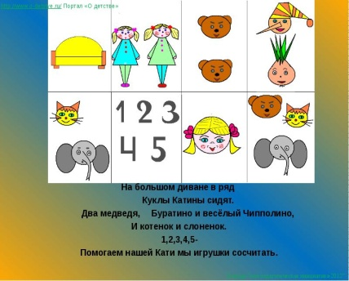
На слайдах представлены образцы мнемотаблиц. Эта мнемотаблица для заучивания стихотворения. Где осуществлена перекодирование информации, т.е. преобразование из абстрактных символов в образы.
Слайд №4
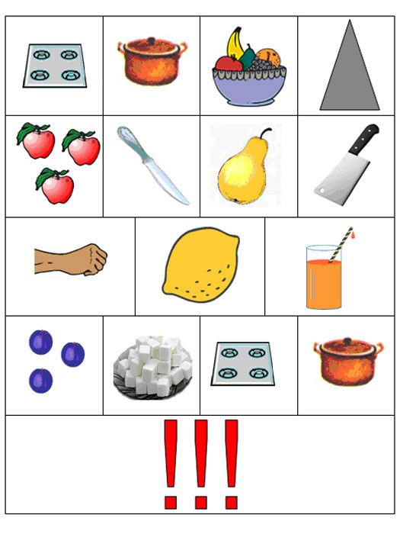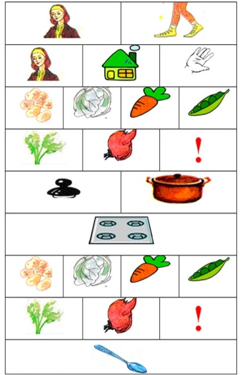

Данная мнемотаблица для заучивания пальчиковых игр.
Слайд №5
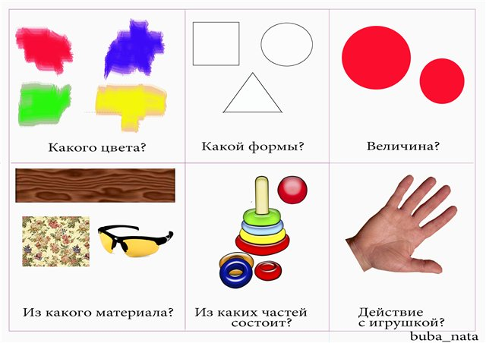
Описание игрушек.
Слайд №6

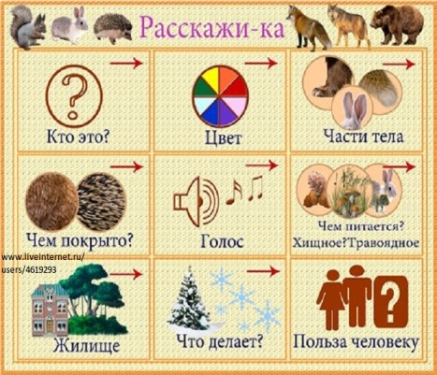
Описание животных.
Слайд №7
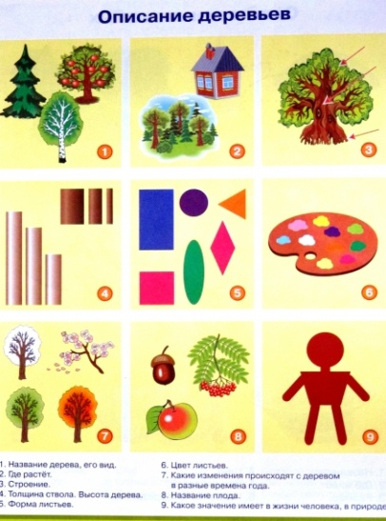
Описание деревьев. Называем: название дерева, где растет, строение (ствол, ветки, листва), Толщина ствола, высота дерева, форма листьев, цвет листьев, какие сезонные изменения происходят с деревом, название плода, значение для человека, в природе.
Слайд №8
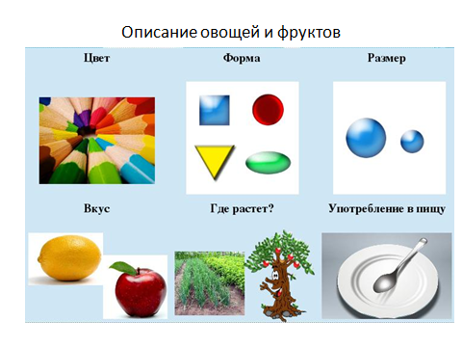
Описание фруктов и овощей.
Слайд №9, 10, 11
Пересказ рассказов, сказок

Слайд №12
Придумывая модели нужно придерживаться следующих требований:
1. Таблица должна отображать обобщённый образ предмета
2. Раскрыть сущность в объекте.
3. Замысел по созданию таблицы обсуждается с детьми, чтобы она была им понятна.
Символы обозначают слова. Например, «знак вопроса» или контурное изображение объекта – дети называют предмет или объект. «Цвет» - дети рассказывают о цвете предмета по цветовому пятну. «Геометрические фигуры» - форма объекта. «Рука» - какой предмет на ощупь или действие с ним. «Человек» - для чего объект нужен человеку, каким образом человек о нём заботится или как человек его использует. «Части объекта» - из каких частей состоит объект. По мере необходимости можно использовать и другие символы.
Таким образом, наглядная схема выступает в качестве плана речевого высказывания. Ребенок знает, с чего он может начать, чем продолжить и уточнить свой рассказ, а также как его завершить. Детям очень нравится работать с мнемотаблицами. Красочные персонажи, хорошо знакомые символы дают возможность составить полный описательный рассказ, пересказ, легко заучить небольшие рассказы и сказки.
А сейчас я вам предлагаю самим попробовать составить рассказ об игрушке, следуя определенному алгоритму. Для этого предлагаю разделиться на команды. У каждой команды будет своя игрушка.
Слайд № 13
Алгоритм для составления рассказов представлен на слайде.
Каждая из команд зачитывает получившиеся рассказы. Предлагаю родителям оценить использование мнемотаблицы.
Благодарю вас за такую продуктивную работу, надеюсь, что эта информация будет полезной для вас, и вы обязательно примените её на практике дома!
А чтобы помочь вам я приготовила для вас буклеты и книжечки с алгоритмами для составления мнемотаблиц.

